Rustamova Charos O'ktam qizi
YO'NALISHI: | Hamshiralik ishi - 3 yillik
FAMILIYASI ISMI: | Rustamova Charos
OTASINI ISMI: | O'ktam qizi
TUG'ILGAN SANASI: | 08.10.2008
PASPORT / ID-KARTA: | AE4730990
JSHSHIR (PINFL): | 60810085680017
BERILGAN SANASI: | 22.10.2025
SHAHODATNOMA: | UM 03728038
TUGATGAN O'QISH JOYI: | 4-sonli umumiy o'rta ta'lim maktabi
TUGATGAN YILI: | 2026 yil
SHARTNOMA RAQAMI: | 309
SHARTNOMA SANASI: | 15.09.2026
TELEFON RAQAMI: | 880632608, 973360140
ID-karta nusxasi:
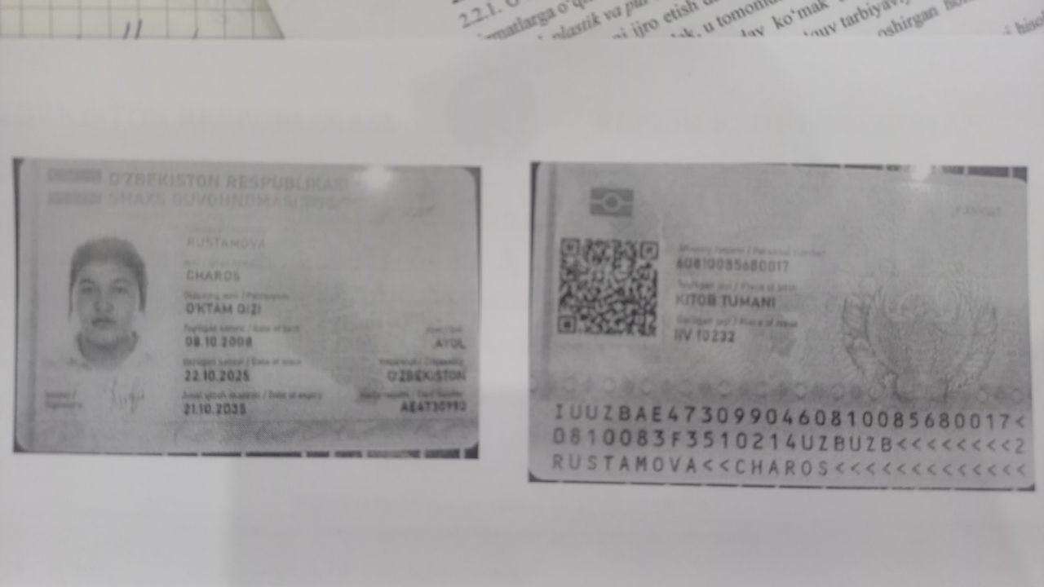
Shahodatnoma nusxasi:
